# Leveransspecifikationer

* En **välkomnande förstasida** med mycket bilder
* **Bildgalleri** - För att lägga upp bilder som tas
* När är nästa tävling eller stream? någon slags **kalenderfunktion** eller sätt att meddela när nästa tjejhack är.
* **Presentation av lagmedlemmar och lagledare** - Bild, namn, nick, allt ni hittar som kan vara relevant, spelstil kanske? tidigare spelare?
* **Tips** för den besökare som vill lära sig mer om CS och e-sport
* **Allmän information** om laget och spelet
* **Kontaktinformation** samt vägbeskrivning för eventuella besökare, gärna med interaktiv kartfunktion typ Google maps.
* **Press-sida** - Där allt som skrivs/sägs/rapporteras om blekingelaget kan läggas in. även någon inlänkning till deras sociala medier
* presentation av **sponsorer**

# Leverans

Sidan kommer:

* Följa de kraven som är satta

Skisser: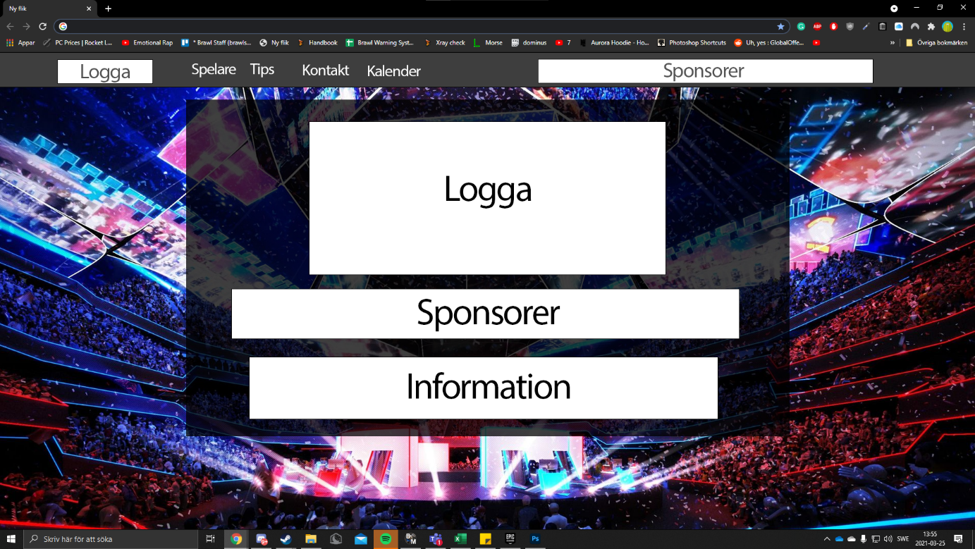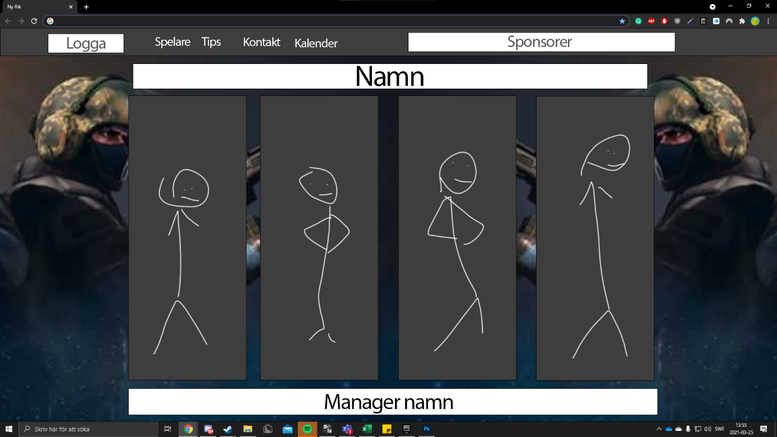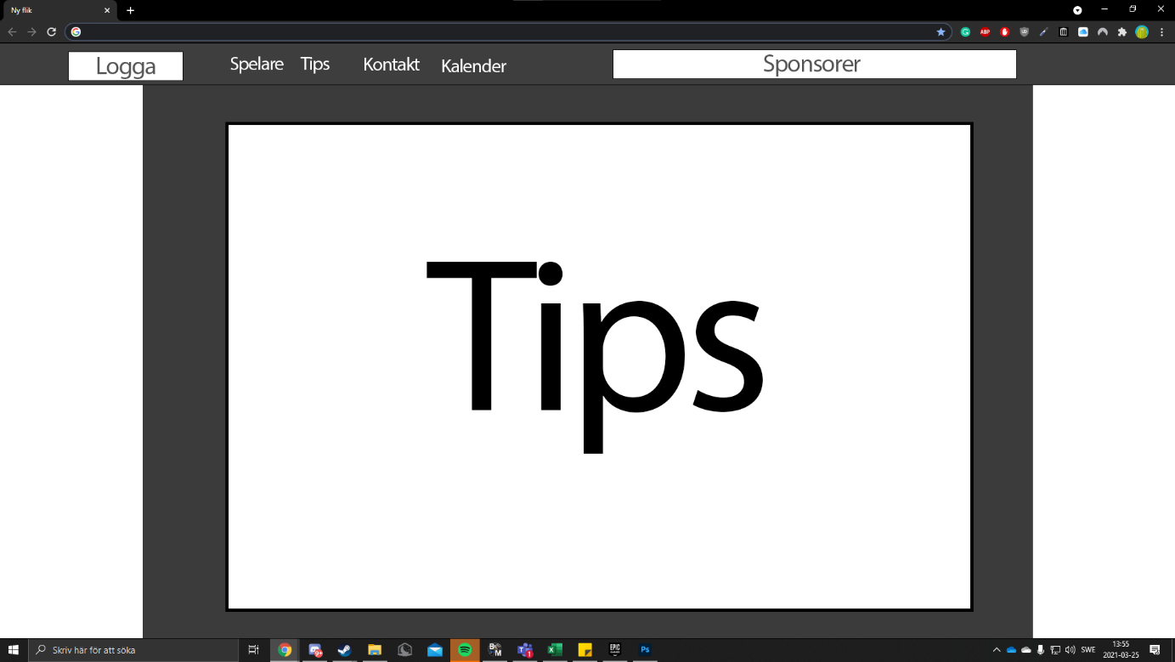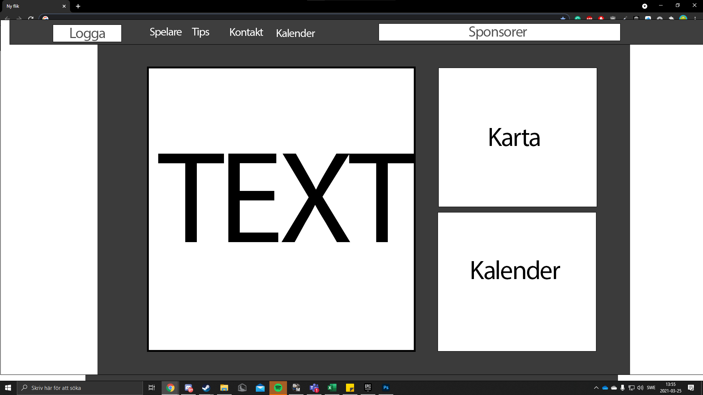

# Tidsplan/Budget

|  |  |  |  |
| --- | --- | --- | --- |
| **Del** | **Bästa fall (i timmar)** | **Värsta fall (i timmar)** | **Sannolikast (i timmar)** |
| Header | 1 | 3 | 2 |
| Sponsorer | 0,5 | 1,5 | 1 |
| Bilder (första sidan) | 0,33 | 1,5 | 0,67 |
| Första sidan (kalender, blog) | 1 | 2 | 1,5 |
| Bakgrundsbild | 0,17 | 1 | 0,5 |
| Centrerad ruta med info | 0,5 | 2 | 1 |
| **Totalt 1sta sidan** | **3** | **11** | **5,67** |
| Header | 0,17 | 1 | 0,5 |
| Spelare bilder (centrerade) | 1 | 2 | 1,5 |
| Rubriker | 0,5 | 1,5 | 1 |
| Bakgrundsbild | 0,17 | 1 | 0,5 |
| **Totalt 2a sidan** | **1,67** | **5,5** | **3** |
| Tips ruta | 0,5 | 1,5 | 1 |
| Bakgrundbild | 0,17 | 1 | 0,5 |
| Header | 0,17 | 1 | 0,5 |
| **Totalt Tips** | **0,84** | **3,5** | **2** |
| Textruta | 0,5 | 1,5 | 1 |
| Karta | 1 | 2 | 1,5 |
| Kalender | 0,5 | 1,5 | 1 |
| **Totalt kontakt/om** | **2** | **5** | **3,5** |
| **Bugfixar** | **1** | **5** | **2,5** |
| **Totalt** | 8,51 | 30 | 16,67 |

# Tillgänglighet

Min sida kommer ha:

* Bildtexter till alla bilder (alt text)
* Responsiv design
* Grafiskt kontrast
* Tabb-navigering (logisk)
* Bra läsbarhet

# Github

Länk: <https://github.com/Carnotauros/Slutprojekt>